# Схема проезда до офиса компании MoscowSoft

## **Контакты**

**Телефоны:** +7 (499) 67-333-75, +7 (967) 051-90-52

**E-mail:** task@moscowsoft.com

**Часы работы:** с 9:00 до 18:00 с понедельника по пятницу

**Адрес офиса:** г. Москва, Старокалужское шоссе 62 с1к9, оф.325. **Метро:** Воронцовская или Калужская

### **Как доехать до офиса MoscowSoft на машине**

Вход в офис MoscowSoft находится со стороны Старокалужского шоссе в БЦ Валлекс (Старокалужское ш. 62с1к9).

Рядом с Бизнес центром можно парковаться, и как правило всегда есть свободные парковочные места.

### **Как добраться на общественном транспорте**

Вход в офис MoscowSoft находится со стороны Старокалужского шоссе в БЦ Валлекс (Старокалужское ш. 62с1к9). От станции метро Воронцовская можно дойти пешком за 3 минуты.

Расстояние от метро Воронцовская до входа в БЦ 300м; расстояние от метро Калужская до входа в БЦ 400м.

Ссылка на яндекс карты: <https://yandex.ru/maps/-/CDhnAWPB>

[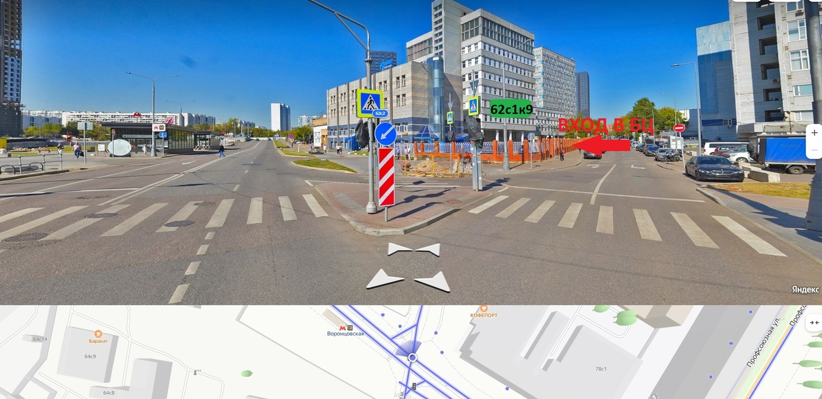](https://yandex.ru/maps/-/CDhnAWPB)